**SDA LAB 11**

**K20-1052**

**BSE-4B**

**TASK 1**

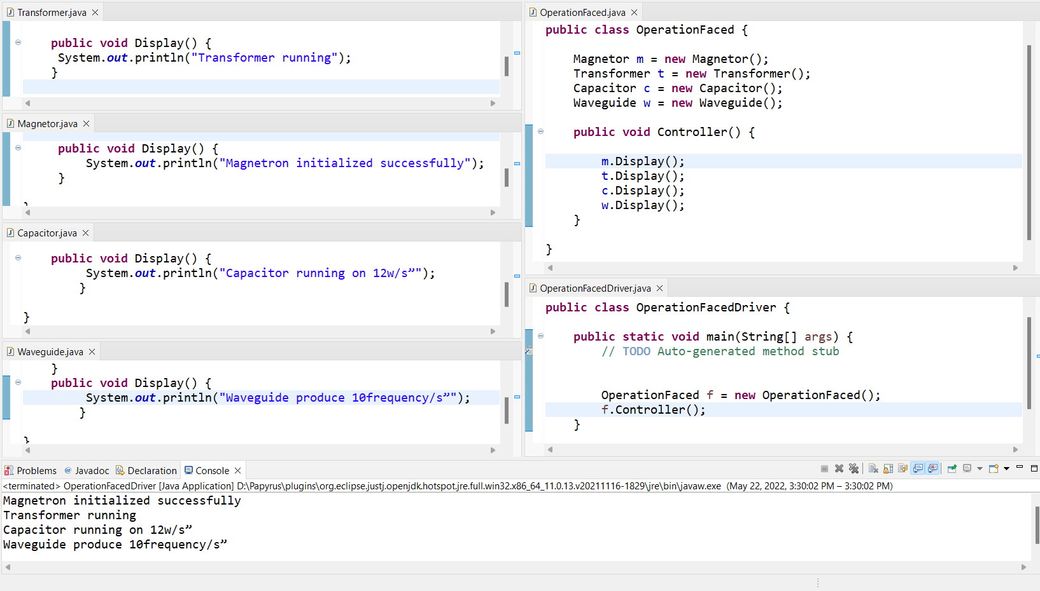

**TASK 2**

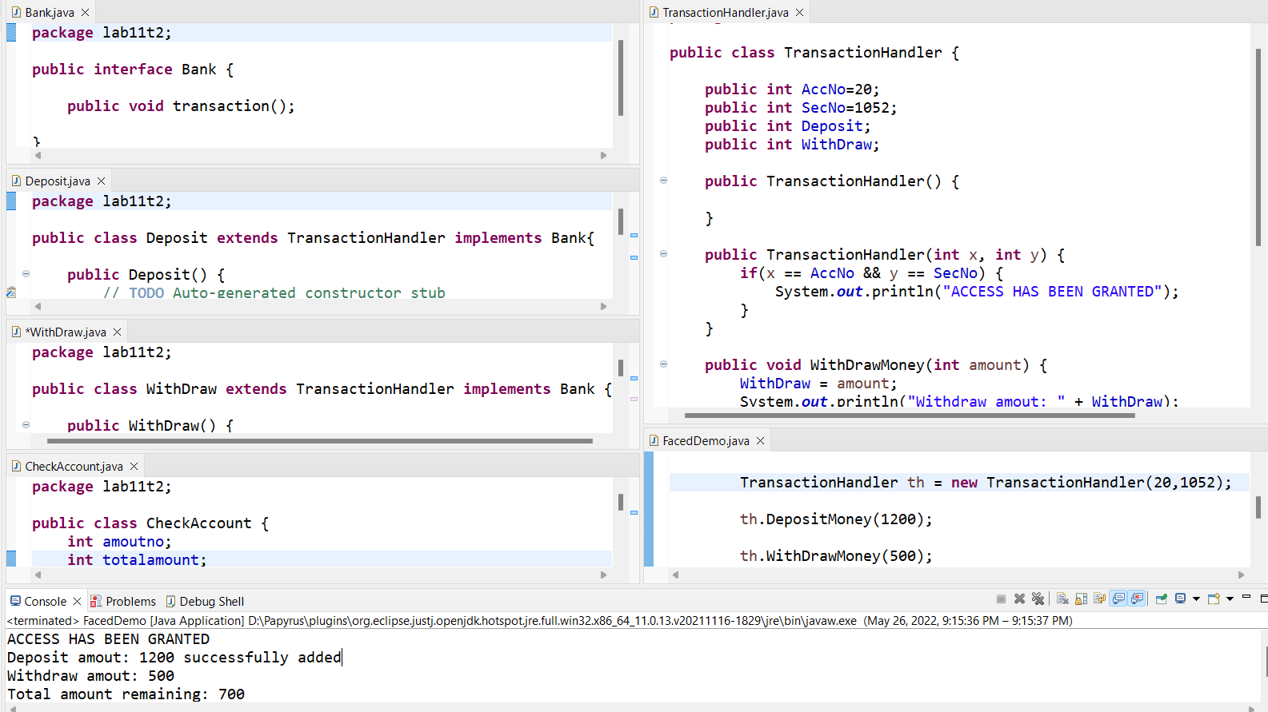

**TASK 3**

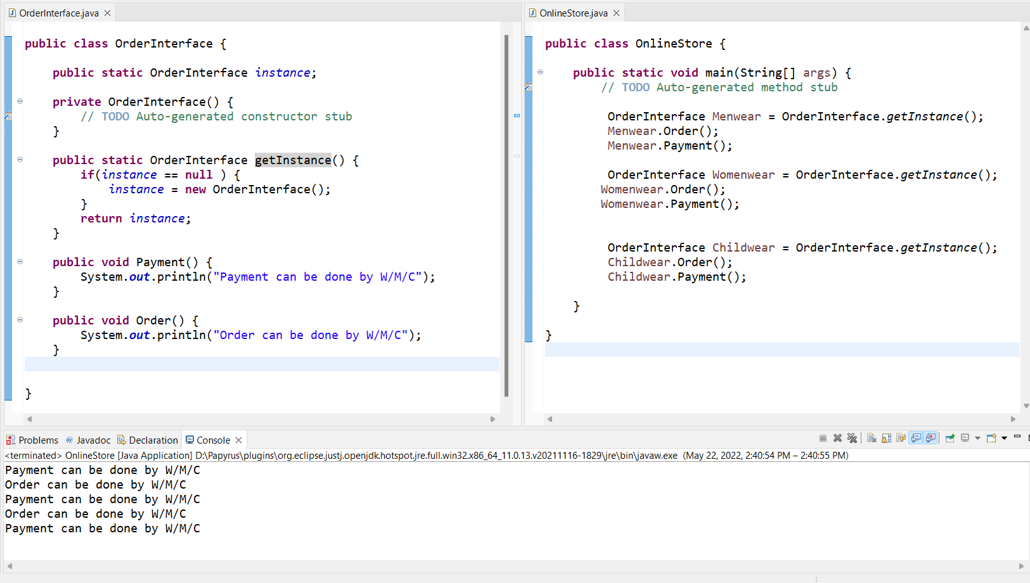

**TASK 4**

